**TALLER N°19**

**Desarrollo de la condición física**

**Actividad N°1**

Trota en diferentes direcciones.

**Actividad N°2**

* Desplázate moviéndote como cangrejo
* Muévete por encima de la colchoneta.
* realiza saltos.
* Traslada objetos.

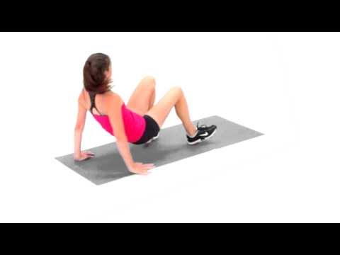 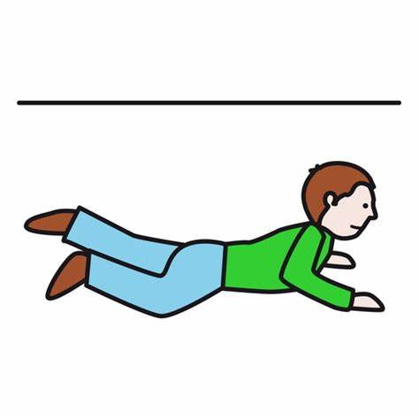

**Actividad N°3**

Realiza ejercicios de flexibilidad.

